«УТВЕРЖДАЮ»
Директор ГПОУ ТО «Сельскохозяйственный колледж «Богородицкий» имени И.А.Стебута»
________________В.В.Лабутин
«_______» ______________2016г

СХЕМА №2
УЧЕБНОГО МАРШРУТА ЛЕГКОВЫХ АВТОМОБИЛЕЙ

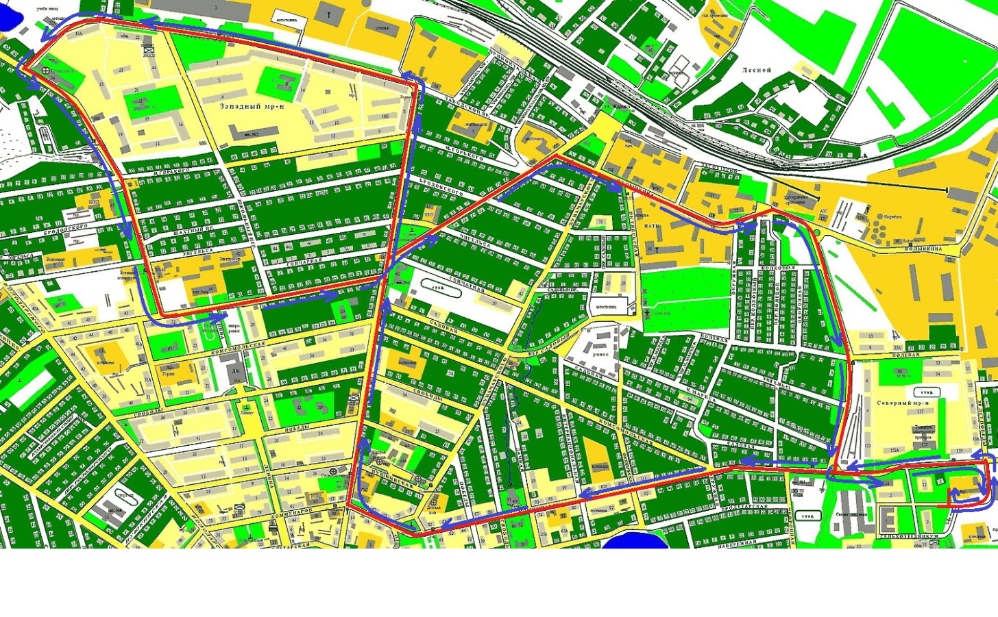
Уч. площадка – Коммунаров – ул. Урицкого – ЗМР – Шахтная – К. Маркса – пер. Урицкого – Волынкина – Защитная – уч. Площадка.

